Proyecto de Estudios Internacionales de 2º Grado Trimestre 1:
Proyecto Bioma de Libros
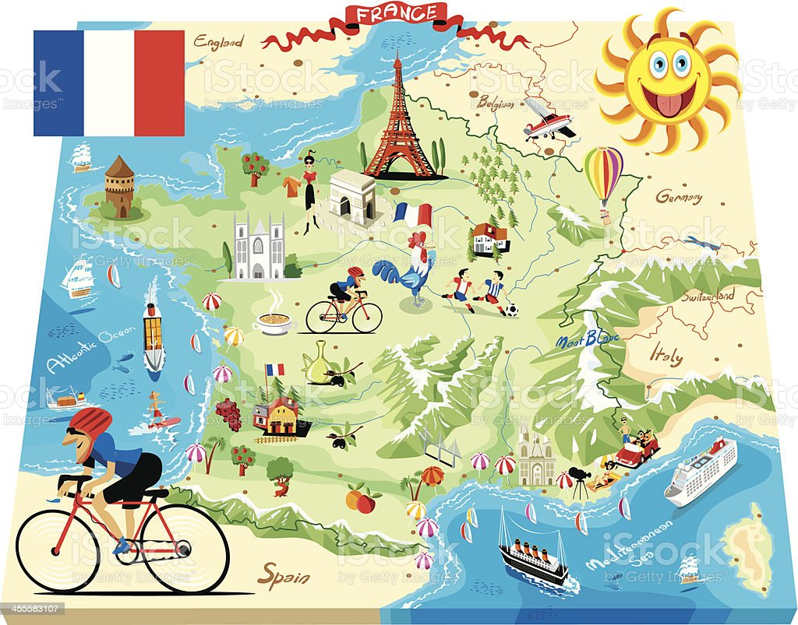

Formulario de reconocimiento de los padres de 2º grado
Lea y firme la declaración a continuación; devuélvala al maestro de aula de su hijo antes del viernes 29 de agosto de 2025.

He leído las instrucciones y el cronograma que acompañan a este proyecto en su totalidad. Entiendo que la hoja informativa, el borrador y el libro final del bioma de mi hijo vencen en las fechas indicadas en la línea de tiempo.

___________________________________________
Firma de los padres Fecha

________________________ _________________
Firma del estudiante Fecha

Indicaciones
¡Bienvenido a nuestro Programa de Estudios Internacionales! Este año, su estudiante está aprendiendo sobre la nación de Francia. Han pasado el primer trimestre aprendiendo sobre la geografía de Francia. Para su primer proyecto de Estudios Internacionales, publicarán un libro sobre la geografía de Francia. La mayor parte de la investigación para este proyecto se llevará a cabo en la escuela; Sin embargo, hemos incluido una lista de sitios web que puede usar para ayudar a su estudiante a investigar en casa en este paquete. Consulte los pasos a continuación para obtener más detalles:
Paso 1
Elija una región de Francia sobre la que escribir su historia de la lista a continuación:
-Norte de Francia
- Sur de Francia
Paso 2
Determina el personaje sobre el que vas a escribir tu historia. Debes elegir el personaje que vaya con la región que elijas. Vea a continuación:
-Pierre: un niño de siete años que vive en el norte de Francia
- Margot: una niña de siete años que vive en el sur de Francia
Paso 3 (a completar tanto en casa como en la escuela):
Utilice la hoja de trabajo "Datos sobre el norte / sur de Francia" adjunta a este paquete para registrar los detalles que aprende sobre la geografía de la región que eligió. Debe investigar y registrar los siguientes detalles:
- Temperatura y clima (clima típico) de la región que eligió
- Paisaje de la región que eligió (¿cómo se ve la tierra, tiene montañas, tierras de cultivo planas, ríos, etc.?)
- Animales que se pueden encontrar en la región que elijas; Elige al menos 2 tipos
- Plantas que se pueden encontrar en la región que elijas; Elige al menos 2 tipos
- ¿Qué tipo de cosas hace la gente para divertirse en esta región?
Esta hoja informativa debe entregarse antes del viernes 5 de septiembre de 2025.

Paso 4 (a completar tanto en casa como en la escuela):
Escribe tu propia historia original sobre un día en la vida de Pierre y Margot y su vida en la región de Francia en la que viven. Siga la lista de verificación a continuación para ayudarlo a escribir su historia. Marque los elementos a continuación a medida que los termine:
- Dale a tu historia un título interesante. Ponlo en la portada.
- Escribe al menos cinco páginas.
- Tu historia debe tener más de un tipo de oración completa (oraciones contadoras, preguntas, oraciones exclamativas).
- Tu historia debe ser sobre Pierre o Margot y cómo podría ser un día en su vida: ¿Cómo es la tierra alrededor de su casa? ¿Cómo es el clima? ¿Qué tipo de plantas y animales hay en el área en la que viven? ¿Qué tipo de cosas pueden hacer en su región de Francia?
- Tu historia debe tener un principio, un medio y un final, así como un problema que tu personaje tenga que resolver. Vea la historia de muestra en este paquete.
- Entregue un borrador de su historia a su maestro de aula el
Lunes, 15 de septiembre de 2025.

Paso 5
Una vez que haya corregido cualquier error en el primer borrador de su historia, escriba e ilustre la versión final en las páginas del "Libro del bioma" que le dé su maestro. Asegúrese de incluir detalles sobre la temperatura, el clima, la vida vegetal y animal y los pasatiempos de las personas en la región de Francia que investigó. Asegúrese de que su letra e ilustraciones estén ordenadas. Coloque sus páginas en una carpeta, carpeta o carpeta de presentación.

Paso 6
Entregue su "Libro del bioma" para Francia antes del viernes 26 de septiembre de 2025.

Cronograma del proyecto
Tarea | Fecha de vencimiento
Entregue las hojas de trabajo "Datos sobre el norte o el sur de Francia" a su maestro. | septiembre 5, 2025
Entregue el borrador de su "Libro de biomas". | septiembre 15, 2025
Entregue el borrador final de su "Libro de biomas". | septiembre 26, 2025

Sitios web sugeridos para investigar en casa

Geografía de Francia
Geografía de Francia
Enciclopedia Britannica Kids Geografía del norte y sur de Francia
Video sobre la vida en Francia

Rúbrica del Proyecto Bioma del Libro
Categoría | 1 | 2 | 3 | 4
Cronograma del proyecto | Los estudiantes no entregan a tiempo las hojas informativas, los borradores y los libros finales. | Los estudiantes pueden entregar una cosa a tiempo, pero las otras piezas llegan tarde. | Los estudiantes entregan su borrador y libro final a tiempo. | Los estudiantes entregan todas las partes de su proyecto a tiempo.
Datos del bioma | A los estudiantes les faltan la mayoría de los datos clave sobre la isla elegida. Tienen uno de los cinco datos que se solicitaron: temperatura, paisaje, plantas y animales, y actividades divertidas, | Los estudiantes tienen al menos dos de sus cinco datos clave sobre la temperatura de su isla, el paisaje, las plantas y los animales, y las actividades divertidas. | Los estudiantes tienen tres o cuatro de los cinco datos clave sobre la temperatura de su isla, el paisaje, las plantas y los animales, y las actividades divertidas. | Los estudiantes han incluido todos los datos clave solicitados: temperatura, paisaje, plantas y animales, y actividades divertidas.
Finalización del libro Biome | La historia es una de las siguientes:  -menos de cinco páginas.  -falta un título.  -falta un principio, un medio o un final.  -no discute los hechos clave sobre la región elegida. | La historia es una de las siguientes:  -menos de cinco páginas  -falta un título  -no discute todos los hechos clave sobre su región. | La historia es una de las siguientes:  -menos de cinco páginas  -falta un título | La historia tiene todos los elementos que se pidieron: título, cinco páginas o más, principio, medio y final, y hechos sobre su región.
Creatividad y pulcritud | La historia no tiene ningún problema que el personaje principal tenga que resolver. Está escrito en papel de hojas sueltas que no se entrega dentro de una carpeta, carpeta o folleto de presentación. | La historia tiene un problema incompleto que el personaje principal tiene que resolver: solo se menciona una vez, o la historia nunca comparte cómo se resuelve.  -La historia no se entrega dentro de una carpeta, carpeta o folleto de presentación. | La historia tiene un problema, pero no se entrega dentro de una carpeta, carpeta o folleto de presentación. | La historia tiene un problema único y se entrega dentro de una carpeta, carpeta o folleto de presentación.  La historia incluye piezas culturales (comida, refranes famosos o ropa de la región en estudio).

Nombre del estudiante: __________________Puntuación: ____/16
 Datos sobre el norte o el sur de Francia 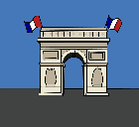
Instrucciones: Complete el cuadro de la región que eligió con detalles sobre el paisaje, las plantas, los animales y los pasatiempos de esta parte de Francia
Norte de Francia

Sur de Francia

Ideas para historias de biomas de libros 
Instrucciones: Utilice estas ideas para pensar en una historia que podría escribir.

- Tu personaje principal tiene un amigo cuyo cumpleaños se acerca. Quieren darles un regalo de su región de Francia (una planta o una mascota) y se ponen en marcha para encontrar lo perfecto.

- Tu personaje principal tiene un amigo que vive en otra región de Francia (u otro país) y envía cartas. Tu personaje principal quiere escribir una carta describiendo su hogar en Francia y lo que lo hace especial. Tienen que proponerse descubrir qué lo hace especial.

- Tu personaje principal va a visitar a un miembro de la familia que vive en otra región de Francia (u otro país) y debe aprender cómo sus regiones son similares y diferentes para prepararse para el viaje. Tienen una llamada telefónica con su familiar en la que hablan sobre su región de Francia frente a la región de Francia en la que vive su familiar.

- Tu personaje principal quiere una mascota; sin embargo, quieren que sea uno de los animales salvajes que viven en la región donde viven. Sus amigos y familiares deben explicarles por qué estos animales serían buenas mascotas o por qué no serían buenas mascotas.

Muestra de bioma de libro
Bosques rusos

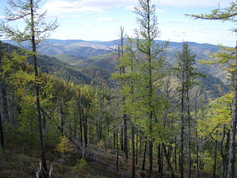

Érase una vez, en lo profundo de la Taiga del este de Rusia, vivía un hada llamada Natalia. Llevaba un vestido blanco para mezclarse con la nieve de los bosques, y tenía un par de alas blancas brillantes. Todos los animales de los bosques acudían a Natalia en busca de ayuda con sus problemas.
Un duro y frío día de invierno, un alce vino a verla. Un granjero que vivía en un pueblo al borde del bosque había tomado la comida de Elk para poder alimentar a su propia familia hambrienta. "El granjero se llevó todas las plantas en el borde del arroyo en el que como. Oh, ¿qué debo hacer? ¿Podrías prepararme una comida de los pinos de los bosques?", le preguntó a Natalia. "Hay muchos pinos aquí".

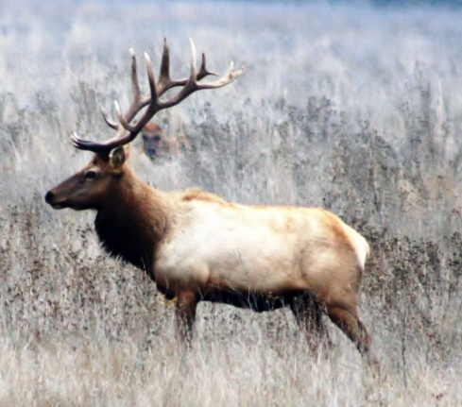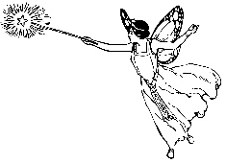

"Lo siento mucho, Elk", dijo Natalia, "pero no puedes comerte los pinos del bosque. No tienen hojas, solo agujas de pino puntiagudas que nunca se caen".
Elk comenzó a llorar por lo hambriento que estaba. "¿Qué voy a comer?", preguntó. Natalia pensó y pensó. De repente, se le ocurrió una idea.
"Puedes intentar comer el musgo y los hongos que a veces crecen en el suelo del bosque", le dijo Natalia a Elk.
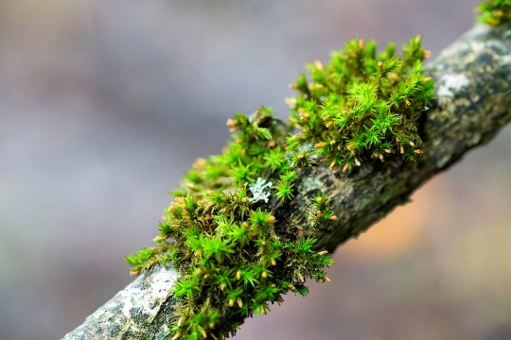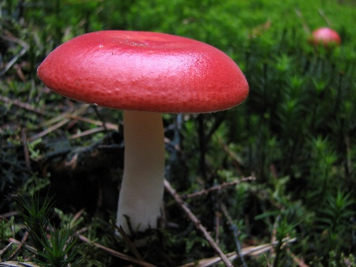
Musgo siberiano
Elk no estaba seguro al principio, pero le dio un pequeño mordisco al musgo. Le dijo a Natalia que no sabía como las plantas junto al arroyo a las que estaba acostumbrado, pero era algo. Él le agradeció toda su ayuda y se alejó masticando trozos de musgo mientras avanzaba.
Días después, en medio de una fuerte nevada, un tigre vino a ver a Natalia.
"Elk me dijo que eres muy útil", le dijo Tiger a Natalia.
"Trato de ser la mejor amiga que puedo para todos", dijo Natalia. "¿Cómo puedo ayudar; ¿Necesitas saber qué comida comer?"
"No", dijo Tiger. "Puedo comerme a los alces, osos y jabalíes que deambulan por el bosque. Cuando hace mucho frío y hay menos animales, puedo comer presas más pequeñas. Mi problema es que no tengo amigos con quienes jugar en la nieve. Todo el mundo me tiene miedo".
Natalia se sintió terrible al escuchar a Tiger decir que no tenía amigos. Ella decidió en ese mismo momento ayudarlo a encontrar algunos...
Tenga en cuenta: Esta no es una historia completa como las que los estudiantes deberían entregar; más bien, es una muestra del tipo de escritura que los estudiantes podrían hacer para crear su historia para su país. A continuación se da una segunda muestra.
Libro Bioma Ejemplo de historia 2
Moscú

Sofía es una niña de ocho años que vive en Moscú. Moscú es una ciudad en el

